муниципальное общеобразовательное учреждение
Шуваевская основная общеобразовательная школа
(МОУ Шуваевская ООШ)

Утверждено
Приказ от 19.03.2019 № 31/2-д
Директор
_________________
Н.Н.Кожекина

Рассмотрено
Советом школы
Протокол от 19.03.2019 №4
__________________
Е.М.Тропынева

Положение
о выдаче документа о прохождении
дополнительной общеразвивающей образовательной программы
муниципального общеобразовательного учреждения
Шуваевской основной общеобразовательной школы
(МОУ Шуваевской ООШ)

- Общие положения

  - Настоящее «Положение о выдаче документа о прохождении дополнительной общеразвивающей образовательной программы МОУ Шуваевской ООШ» (далее - Положение) разработано на основе Федерального закона от 29 декабря 2012 г. №273-ФЗ «Об образовании в Российской Федерации».
  - Положение устанавливает структуру, порядок оформления, учёта и выдачи «Свидетельства о прохождении дополнительной общеразвивающей образовательной программы» (далее – Свидетельство) МОУ Шуваевской ООШ (далее - Учреждение).
  - Свидетельство является формой констатации факта получения дополнительного образования обучающимся, прохождении дополнительной общеразвивающей образовательной программы.
  - Свидетельство выдается обучающемуся, освоившему полный курс обучения по дополнительным общеразвивающим образовательным программам, прошедшему итоговую аттестацию в форме, определенной Положением о дополнительном образовании.
1.5. Форма Свидетельства устанавливается Учреждением и приведена в приложении.
1.6. Положение вступает в силу с момента его утверждения директором и действует бессрочно, до замены его новым Положением.

- Структура
2.1. Наименование Учреждения.
2.2. Регистрационный номер.
2.3. Фамилия, имя, отчество обучающегося.
2.4. Период прохождения обучения.
2.5. Название программы, направленность, по которой обучающийся прошел полный курс обучения, количество часов по освоенной программе.
2.6. Руководитель объединения.
2.7. Основание выдачи свидетельства.
2.8. Подпись директора, печать.
2.9. Дата выдачи.

- Порядок оформления, учёта и выдачи Свидетельства

3.1. Педагог, реализующий дополнительную общеразвивающую образовательную программу, представляет администрации справку о прохождении обучающимся полного курса обучения по дополнительной общеразвивающей образовательной программе с указанием названия программы, объема в часах и периода прохождения обучения, протокол итоговой аттестации. На основании вышеуказанных документов издается приказ о выдаче Свидетельства.
3.2. Данный документ состоит из бланка Свидетельства (формат А4).
3.3. Бланк Свидетельства заполняются чёрными чернилами, без исправлений. Допускается заполнение указанных документов печатающими устройствами.
  - Подпись директора заверяется печатью Учреждения.
  - Каждому Свидетельству присваивается номер, сохраняющийся за ним в неизменном виде на весь период ведения книги учёта.
  - При учёте Свидетельства, в книгу учёта вносятся следующие сведения:
- номер свидетельства;
- фамилия, имя, отчество обучающегося;
- основание выдачи (№ и дата приказа об окончании обучения);
- дата выдачи свидетельства;
- подпись обучающегося или законного представителя.
3.7. В случае утраты Свидетельства, обучающийся (его законный представитель) может обратиться с заявлением на имя директора Учреждения о выдаче дубликата. На основании заявления, издается приказ, выдается дубликат документа, о чем делается отметка в регистрационном журнале.
3.8. Дубликат Свидетельства оформляется с пометкой «Дубликат» в правом верхнем углу. Все данные первоначального документа остаются неизменными

.

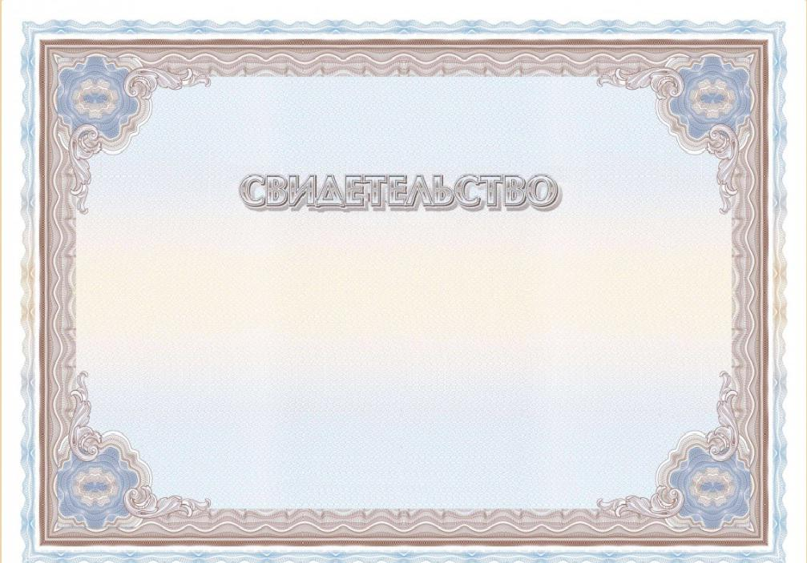
о прохождении дополнительной
общеразвивающей образовательной программы

№_________

Настоящее свидетельство выдано _________________________________________________________________________
(фамилия, имя, отчество)
в том, что он (она) с «___» _____________ 20____г. по «___» _____________ 20____г.
обучался(ась) по общеобразовательной программе(ам): _____________________________________________________
________________________________________________________________________________________________________ направленности
Программа пройдена в объеме ________ часов.
Руководитель объединения__________________________________________________
Основание выдачи свидетельства приказ от «_____» _____________ 20__г. №______

Директор Н.Н.Кожекина

Дата выдачи «____»___________20___ г.

Данное свидетельство не является документом государственного образца

муниципальное общеобразовательное учреждение
Шуваевская основная общеобразовательная школа
(МОУ Шуваевская ООШ)

